实验10 正弦稳态谐振电路的研究

一、实验目的

1. 研究正弦稳态下谐振电路的特性
2. 学习谐振曲线的测量方法

二、实验原理及步骤

1. $RLC$ 串联电路的特性

$RLC$ 串联电路的阻抗 $Z$ 是电源角频率 $ω$ 的函数，即

$Z$ = $R$ +j( -)=| |∠

当ω $L$- $\frac{1}{ωC}$ =0时，电路处于串联谐振状态：

$ω_{0}$ = $\frac{1}{\sqrt{LC}}$ $f_{0}$ = $\frac{1}{2π\sqrt{LC}}$

显然，谐振频率仅与元件电感 $L$,电容 $C$ 的数值有关，而与电阻 $R$ 和激励电源的角频率无关。

2) 并联电路的特性

并联电路的导纳

$Y(jω)=G+j(ωC-\frac{1}{ωL})=G+jB$

当 $\operatorname{Im}{[}Y(jω)]=0$ 时，电路发生谐振，则有 $ω_{0}C-\frac{1}{ω_{0}L}=0$,即

$ω_{0}$ = $\frac{1}{\sqrt{LC}}$ $f_{0}$ = $\frac{1}{2π\sqrt{LC}}$

3)谐振电路的品质因数

在谐振时回路阻抗| |为最小值，电感（或电容）上的电压与激励电压之比称为品质因数 $Q$，即

$Q=\frac{U_{L}}{U_{S}}=\frac{U_{C}}{U_{S}}=\frac{ω_{0}L}{R}=\frac{1}{ω_{0}CR}=\frac{1}{R}\sqrt{\frac{L}{C}}$（串联）

$Q=\frac{ω_{0}C}{G}=\frac{1}{ω_{0}LG}$（并联）

4）1. $RLC$ 串联谐振电路

①测量并绘制 $I$- $f$ 谐振曲线

②测量并绘制 $U_{C}$- $f$ 谐振曲线

③测量并绘制 $U_{L}$- $f$ 谐振曲线

④测量并计算 $Q$、 $f_{C}$、 $f_{L}$、 $f_{0}$ 值并与理论值相比较

2. $RLC$ 并联谐振电路

①列表点测并绘制 $I$- $f$ 谐振曲线

②在谐振时测量计算 $Q$，并与理论值相比较

3.选取步骤一中的串联谐振电路，选取不同电容值C，（取C=0.022 $μF$、0.047 $μF$、1 $μF$），取R=200 $Ω$、L=200mH，则电路Q值改变，将Q、 $ω_{0}$、 $I_{0}$ 的变化填入表格。增加测试点，测量不同 $\frac{ω}{ω_{0}}$ 时对应的相对抑制比 $\frac{I}{I_{0}}$。

三、实验电路及元件参数

1. $RLC$ 串联谐振电路

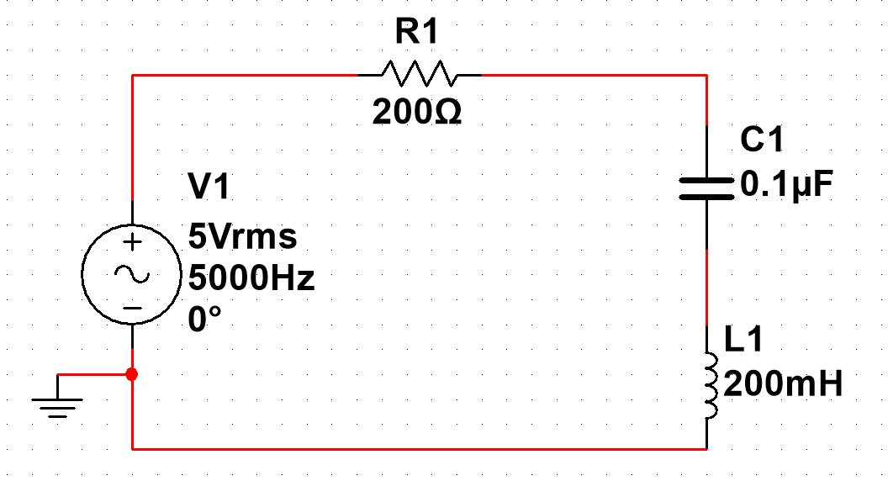

$U$ = $5sinωt$ $V$ $R$ = $200Ω$ $L$ = $200mH$ $C$ = $0.1μF$

(2) $RLC$ 并联谐振电路

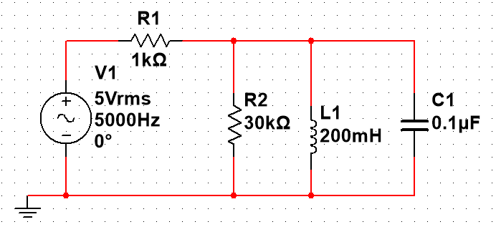

$U$ = $5sinωt$ $V$ $R$ 2 = $30KΩ$ $L$ = $200mH$ $C$ = $0.1μF$

四、数据表格与实验分析

1. $RLC$ 串联谐振电路





（1）数据分析：

在得到的数据表格中可以很明确地看出 $I$、 $U_{C}$、 $U_{L}$ 都是按照先增大再减小的规律变化。电路处于谐振状态时的特性，电路相当于纯电阻电路，此电流值达到最大，理论值 $f_{0}$ = $\frac{1}{2π\sqrt{LC}}$ = $1.125KHZ$，通过作图得出曲线最高点对应频率在 $1KHZ$ 左右。

（2）实验过程分析：

在实验过程中考虑到电源的频率需要改变，我们将功率函数电源作为电路的电源，峰值 $5V$，波形为正弦波。实验室中电感的适用范围为 $50mH∼450mH$,考虑到实验中要求 $f_{0}$ 在 $2KHZ$ 左右，功率函数电源输出功率较小应使 $L$ = $200mH$。当频率达到 $1∼1.5KHZ$ 时小心转动频率旋钮注意最大值对应的频率。测量电流电压时及时更换量程。

2. 并联谐振电路





(1)数据分析：

由于实际电感、电容存在内阻，在实验中我们选择将三个元件并联形成谐振电路。从上表中数据可得电流值先减小后增加，中间存在最低点。当电路发生并联谐振时电感电容断路，此时电流值最小，即最低点对应频率为谐振频率，其值约为 $1.125KHZ$。当发生谐振时记录 $U_{R}=6.59V$、 $I_{C}=9.23mA$，计算可得 $Q≈42.0$，理论值 $Q_{0}≈42.5$，则 $E=\frac{Q_{0}-Q}{Q_{0}}=\frac{42.5-42.0}{42.5}=1.18\%$

（2）实验过程分析：

并联电路中需满足 $Q>30$，为得到合适电流值取 $R$ = $30KΩ、L$ = $50mH$、 $C$ = $0.1μF$，当 $R$ 较大时电流较小，所以电阻值可以尽量大一些，功率函数电源的设置不变。当电流值逐渐减小直至最小值时，测出 $U_{R}$、 $I_{C}$ 便于计算 $Q$ 值。将谐振时的 $I_{C}$ 与 $I_{L}$ 相比较，若两者近似相等即此时电路发生并联谐振。

3.串联谐振通用曲线绘制

参考RLC串联谐振电路，选取不同的电容值（取C=0.022 $μF$、0.047 $μF$*、1 $μF$* ），取R=200 $Ω$、L=200mH，则电路Q值改变，分别为（Q=15.075、10.314、2.236），谐振频率分别为（$ω_{0}$ = $\frac{1}{1368}$、 $\frac{1}{1620}$、 $\frac{1}{350}$），谐振电流分别为（$I_{0}$ =24.997、24.998、24.996）。增加测试点，测量不同 $\frac{ω}{ω_{0}}$ 时对应的相对抑制比 $\frac{I}{I_{0}}$ 填入表中。



分别绘制三条通用曲线如下：

（1）Q=15.075时



（2）Q=10.314时



(3)Q=2.236时



五、关于实验的思考研究

在本实验中，遇到的一些问题:

1. 电源：采用功率函数电源，因为它可以调节频率，但输出功率很小，为保证能测到数据，需设置适当的参数。
2. 元件参数：由于实验中对参数有必须的要求，在满足要求的同时尽可能尽量合理利用电流表电压表量程，同时切记，实验室的元件有有限的可选值。
3. 频率：当频率接近理论值范围时小心调节频率使其达到峰值。

研究与思考：

在本次实验中品质因数 $Q_{1}>3$、 $Q_{2}>30$，串联电路中， $Q$ 值较小需要的 $R$ 值较小，电路的通频带宽，使电路的精度高，数值更准确，更适用于电源内阻较小的情况；并联电路中， $Q$ 值越大，通频带窄，电路可选择性强。当电源内阻较大时，较大的 $R$ 值会降低 $Q$ 值而影响电路性能，因此高内阻电源更适合采用并联谐振电路。